Iedere dag gebruiken wij Google om plekken te vinden, vragen te beantwoorden en andere informatie uit het internet te halen. Dit doen wij door een zoekwoord op de website van Google in te typen en vervolgens op de zoekknop te klikken. Hierna krijgen wij resultaten te zien die relevant voor onze zoekopdracht zijn.

Achter de schermen monitort Google hoe mensen haar zoekmachine gebruiken en hoe gebruikers met de weergegeven resultaten interageren. Deze data worden in databases opgeslagen.

Een gebruiker wordt door een unieke identificatienummer geïdentificeerd. Locatie en toestel van de gebruiker worden er ook bijgehouden. Het ingetypte zoekwoord is ook in de databases verwerkt en wordt gezien als onafhankelijke entiteit. Datum en tijd van zoekopdrachten worden er ook opgeslagen.

Per pagina worden er minimaal 10 resultaten weergegeven. Resultaten kunnen advertenties of websites zijn. Per ieder weergegeven resultaat wordt er informatie zoals positie in de pagina, link, titel, beschrijving en aantal keer dat een resultaat geklikt is bijgehouden.

Advertenties zijn door geregistreerde adverteerders geplaatst en worden door een unieke advertentienummer geïdentificeerd. Een adverteerder kan zijn account inloggen door middel van e-mailadres en wachtwoord. Om advertenties te kunnen plaatsen is een geverifieerd bankrekeningnummer vereist.

Het vertonen van advertenties in de resultaten is gratis. Adverteerders moeten alleen betalen wanneer er op de link van de advertentie geklikt wordt. De kosten per klik zijn door het zoekwoord van de zoekopdracht bepaald.

Bij websites worden er de website naam en het IP adres bijgehouden. Websites zijn altijd gratis in resultaten getoond. Ook wanneer geklikt.

Zodra een zoekwoord ingetypt is, krijgen gebruikers ook andere gerelateerde zoekwoorden te zien onder het inputveld.

Maak een ERD voor de hierboven beschreven casus.

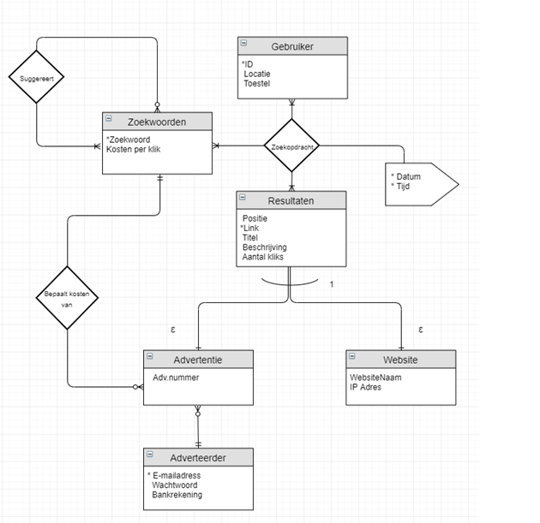

Een alternatief voor de driewaardige relatie is een zwakke entiteit Zoekopdracht met Datum en Tijd als attributen, beide aangemerkt als identifier. De identifier van Gebruiker wordt gebruikt om tot een volwaardige identifier te komen van Zoekopdracht.

